В Москве планируют заменить более 6 тысяч лифтов
08.08.2016
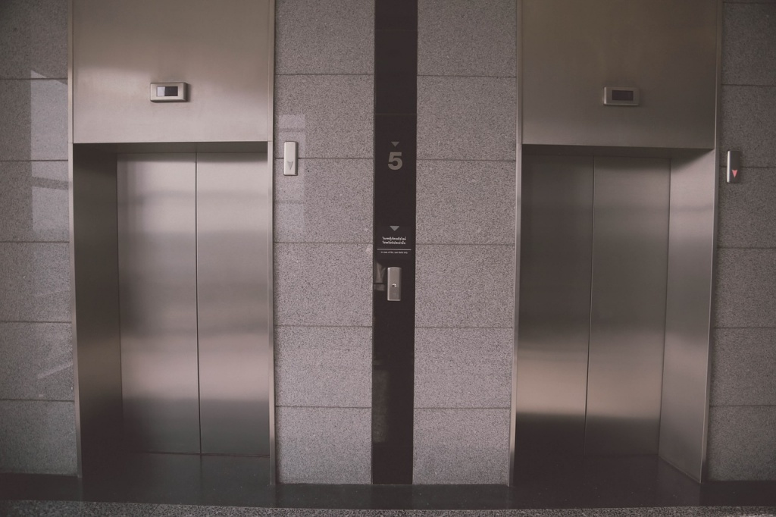
В рамках программы капремонта в текущем году в Москве заменили около 1,9 тысячи лифтов. Об этом сообщило Агентство городских новостей «Москва» со ссылкой на фонд капитального ремонта многоквартирных домов Москвы.
Отметим, что всего в рамках программы капитального ремонта в 2015-2016 годы планируется заменить более 6 тысяч лифтов в более чем 1,2 тысячах домов.
Напомним, программа капремонта многоквартирных домов запущена в Москве с 1 июля прошлого года. Она рассчитана на тридцать лет и включает 31,7 тысяч домов. Согласно программе с москвичей начала взиматься плата за капитальный ремонт. Минимальный взнос, установленный в столице, составляет 15 рублей за 1 квадратный метр. При этом для ряда граждан предусмотрены субсидии и льготы на уплату взносов на капремонт

Адрес страницы: http://zuzino.mos.ru/presscenter/news/detail/3497980.html
Управа района Зюзино города Москвы

